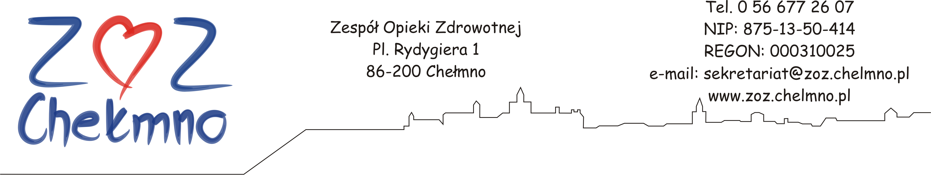
Chełmno, dnia 08.04.2026 r.

SZACOWANIE WARTOŚCI ZAMÓWIENIA

1. Zamawiający.
Zespół Opieki Zdrowotnej
Plac Rydygiera 1
86-200 Chełmno
W celu zbadania oferty rynkowej oraz ustalenia wartości zamówienia ZOZ w Chełmnie zwraca się z prośbą o informację dotyczącą szacunkowych kosztów zamówienia, przedmiotem którego jest „Usługa przeglądów sprzętu medycznego ZOZ w Chełmnie”.

2. Opis przedmiotu zamówienia.
Przedmiotem zamówienia jest usługa przeglądów sprzętu medycznego ZOZ w Chełmnie przez okres 12 miesięcy. Opis przedmiotu zamówienia stanowi załącznik nr 1 do szacowania.

Wycenę (uzupełniony załącznik nr 1) należy przesłać na adres mailowy: przetargi@zoz.chelmno.pl w terminie do 15.04.2026 r. Ewentualne pytania proszę kierować na adres mailowy: przetargi@zoz.chelmno.pl.

UWAGA:
Zamawiający dopuszcza wycenę poszczególnych pozycji pakietowych.
Niniejsza prośba o oszacowanie wartości zamówienia nie stanowi zapytania ofertowego w myśl przepisów ustawy Prawo zamówień publicznych i służy zbadaniu rynku. Zamawiający zastrzega sobie modyfikacji dokumentów postępowania w ostatecznym postępowaniu.

POSTANOWIENIA DODATKOWE
Zgodnie z obowiązkiem nałożonym art. 13 Rozporządzenia Parlamentu Europejskiego i Rady (UE) 2016/679 z dnia 27 kwietnia 2016 r. w sprawie ochrony osób fizycznych w związku z przetwarzaniem danych osobowych i w sprawie swobodnego przepływu takich danych (RODO), poniżej przekazujemy informacje dotyczące przetwarzania Pani/Pana danych osobowych:
1) Administratorem danych osobowych jest Zespół Opieki Zdrowotnej w Chełmnie, ul. Plac Rydygiera 1, 86-200 Chełmno, (dalej: Administrator).
2) Administrator powołał Inspektora Ochrony Danych, z którym kontakt jest możliwy pod adresem e-mail: ido@zoz.chelmno.pl;
3) Dane osobowe przetwarzane będą w celu oszacowania kosztów realizacji zamówienia,
4) Dane osobowe przetwarzane są na podstawie art. 6 ust. 1 lit. a. i e. RODO.
5) Dane osobowe nie będą przekazywane innym podmiotom.
6) Ma Pan/Pani prawo do przenoszenia swoich danych.
7) Dane osobowe będą przechowywane do momentu cofnięcia zgody.
8) W każdym czasie przysługuje Pani/Panu prawo dostępu do swoich danych osobowych, jak również prawo żądania ich sprostowania, usunięcia lub ograniczenia przetwarzania.
9) Jeżeli uważa Pani/Pan, że przetwarzanie danych osobowych narusza przepisy o ochronie danych osobowych, ma Pani/Pan prawo wnieść skargę do organu nadzorczego, tj. Prezesa Urzędu Ochrony Danych Osobowych.

